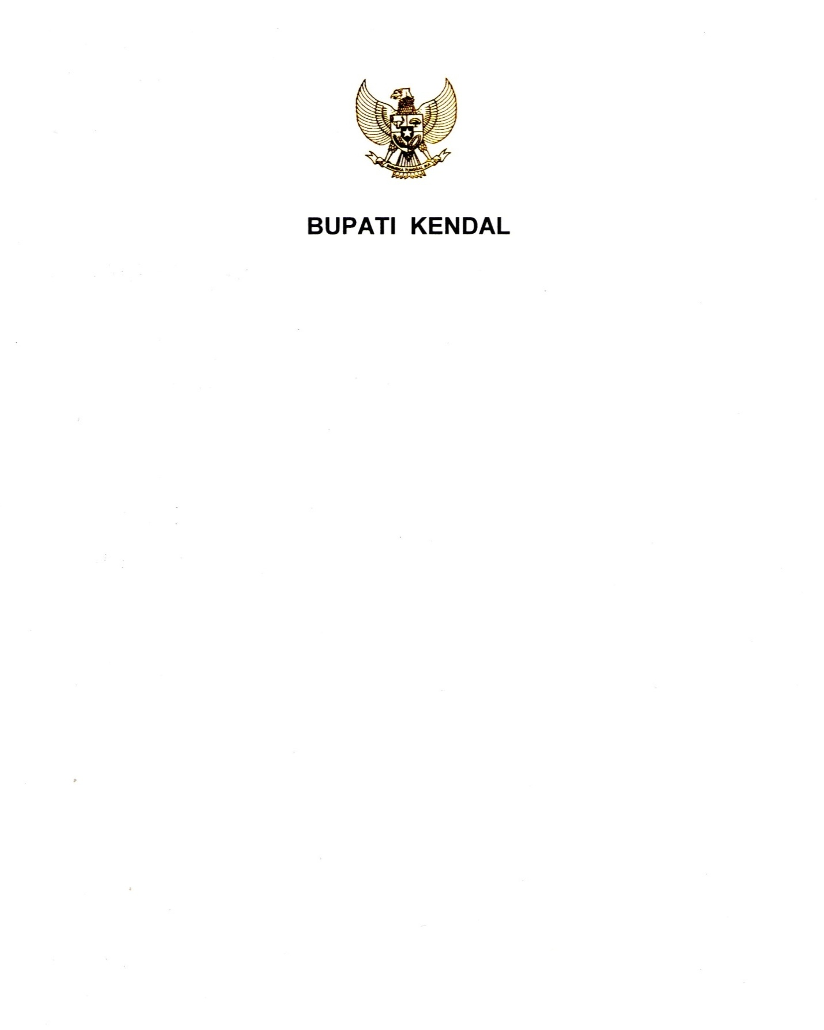

PROVINSI JAWA TENGAH
RANCANGAN PERATURAN BUPATI KENDAL
NOMOR … TAHUN ...

TENTANG

PERUBAHAN ATAS PERATURAN BUPATI NOMOR 1 TENTANG 2026 PENGALOKASIAN ALOKASI DANA DESA
TAHUN ANGGARAN 2026

DENGAN RAHMAT TUHAN YANG MAHA ESA

BUPATI KENDAL,

Menimbang : a. bahwa Desa memiliki hak asal usul dan hak tradisional dalam mengatur dan mengurus kepentingan masyarakat setempat dan berperan mewujudkan cita-cita kemerdekaan berdasarkan Undang-Undang Dasar Negara Republik Indonesia Tahun 1945;
b. bahwa untuk mengatur dan mengurus kepentingan masyarakat setempat, Desa mendapatkan bagian dari dana perimbangan yang diterima Pemerintah Daerah paling sedikit 10% (sepuluh perseratus) setelah dikurangi Dana Alokasi Khusus yang selanjutnya disebut Alokasi Dana Desa;
c. bahwa dalam rangka mewujudkan kepastian hukum dengan adanya penambahan besaran alokasi dana desa Tahun Anggaran 2026 sesuai ketentuan, maka Peraturan Bupati Nomor 1 Tahun 2026 tentang Pengalokasian Alokasi Dana Desa Tahun Anggaran 2026 sudah tidak sesuai sehingga perlu diadakan perubahan;
d. bahwa berdasarkan pertimbangan sebagaimana dimaksud bahwa berdasarkan pertimbangan sebagaimana dimaksud huruf a, huruf b, dan huruf c perlu menetapkan Peraturan Bupati tentang Perubahan atas Peraturan Bupati Nomor 1 Tahun 2026 tentang Pengalokasian Alokasi Dana Desa Tahun Anggaran 2026;
Mengingat : 1. Pasal 18 ayat (6) Undang-Undang Dasar Negara Republik Indonesia Tahun 1945;
2. Undang-Undang Nomor 13 Tahun 1950 tentang Pembentukan Daerah-Daerah Kabupaten dalam Lingkungan Propinsi Djawa Tengah sebagaimana telah diubah dengan Undang-Undang Nomor 9 Tahun 1965 tentang Pembentukan Daerah Tingkat II Batang dengan mengubah Undang-Undang Nomor 13 Tahun 1950 tentang Pembentukan Daerah-Daerah Kabupaten dalam Lingkungan Propinsi Jawa Tengah (Lembaran Negara Republik Indonesia Tahun 1965 Nomor 52, Tambahan Lembaran Negara Republik Indonesia Nomor 2757);
3. Undang-Undang Nomor 23 Tahun 2014 tentang Pemerintahan Daerah (Lembaran Negara Republik Indonesia Tahun 2014 Nomor 244, Tambahan Lembaran Negara Republik Indonesia Nomor 5587) sebagaimana telah diubah beberapa kali terakhir dengan Undang–Undang Nomor 1 Tahun 2026 tentang Penyesuaian Pidana (Lembaran Negara Republik Indonesia Tahun 2026 Nomor 1, Tambahan Lembaran Negara Republik Indonesia Nomor 7153);
4. Peraturan Bupati Kendal Nomor 1 Tahun 2026 tentang Pengalokasian Alokasi Dana Desa Tahun Anggaran 2026 (Berita Daerah Kabupaten Kendal Tahun 2026 Nomor 1);
MEMUTUSKAN:

Menetapkan : PERATURAN BUPATI TENTANG PERUBAHAN ATAS PERATURAN BUPATI NOMOR 1 TAHUN 2026 TENTANG PENGALOKASIAN ALOKASI DANA DESA TAHUN ANGGARAN 2026.

Pasal I
Lampiran Peraturan Bupati Kendal Nomor 1 Tahun 2026 tentang Pengalokasian Alokasi Dana Desa Tahun Anggaran 2026 (Berita Daerah Kabupaten Kendal Tahun 2026 Nomor 1) diubah sehingga menjadi sebagaimana tercantum dalam Lampiran yang merupakan bagian tidak terpisahkan dari Peraturan Bupati ini.
Pasal II
Peraturan Bupati ini mulai berlaku pada tanggal diundangkan.
Agar setiap orang mengetahuinya, memerintahkan pengundangan Peraturan Bupati ini dengan penempatannya dalam Berita Daerah Kabupaten Kendal.
Ditetapkan di Kendal
pada tanggal

BUPATI KENDAL,

DYAH KARTIKA PERMANASARI
Diundangkan di Kendal
pada tanggal
SEKRETARIS DAERAH
KABUPATEN KENDAL,

AGUS DWI LESTARI

BERITA DAERAH KABUPATEN KENDAL TAHUN … NOMOR …

